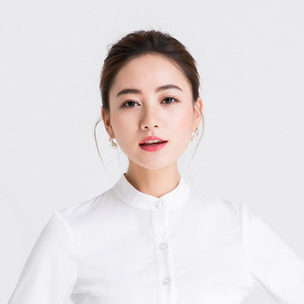

**徐虹英**

简历设计师



徐 虹 英

姓名：徐虹英

年龄：24岁

籍贯：上海

民族：汉族

学历：本科

专业：设计

求 职 意 向 ： 设 计 师

business-card-of-a-man-with-contact-info(2).pngemployment-certificate(2).pngemployment-certificate(2).pngemployment-certificate(2).pngemployment-certificate(2).pngemployment-certificate(2).pngbusinessman-clients-portfolio(1).pngpresentation(1).png

Adobe认证设计师

Adobe认证产品专家

平面设计师资格证书

平面设计师资格证书

英语四六级证书

联系方式

获得证书

2011 - 2015

本科

工作经历

校园活动

教育背景

北京某大设计学院

设计专业

13912340678

xianxian@taobao.com

**大学生三下乡**

* 在湖南省湘西自治州保靖县木芽村小学义务支教活动，被评为优秀支教老师。修改为自己活动内容介绍。修改为自己内容介绍。

**党支部书记**

* 修改成简单的一两句话介绍相关活动经历，活动的内容和获得的成绩。修改为自己活动内容介绍。

**英语俱乐部干事**

* 修改成简单的一两句话介绍相关活动经历，活动的内容和获得的成绩。修改为自己活动内容介绍。

**学生会主席**

* 修改成简单的一两句话介绍相关活动经历，活动的内容和获得的成绩。修改为自己活动内容介绍。修改为自己活动内容介绍。

2012 – 2013

上海

2012 – 2013

上海

美铭智扬顾问有限公司

平面设计师

* 负责企业画册设计、标志设计、产品包装设计、杂志广告跨页设计、户外广告
* 对公司的网站后台周期性的修改和维护
* 对公司所有的宣传广告全程负责一直到完成阶段

美铭智扬顾问有限公司

平面设计师

* 负责企业画册设计、标志设计、产品包装设计、杂志广告跨页设计、户外广告
* 对公司的网站后台周期性的修改和维护
* 对公司所有的宣传广告全程负责一直到完成阶段



求 职 意 向 ： 设 计 师

徐虹英

13912345678

xianxian@taobao.com

姓名：徐虹英

年龄：24岁

籍贯：上海

民族：汉族

学历：本科

专业：设计

business-card-of-a-man-with-contact-info(2).pngquill-drawing-a-line(1).pngquill-drawing-a-line(1).pngquill-drawing-a-line(1).pngquill-drawing-a-line(1).pngman-with-tie(1).pngnut-icon(1).pngmedal(1).png

爬山

写作

音乐

瑜伽

联系方式

个人爱好

自我评估

* 独立负责过大型项目，非常成功的规划了项目 A 工作；
* B 项目，从开始到完成，极大地加强了我的逻辑思考能力；
* 具备艺术家的灵感创作能力，公司公认的首席 PPT 制作人；
* 非常优秀的用户心理洞察力，配合丰富的创意及文案能力极大地提高了我的执行力。段前间距设为0.2行。
* 专业知识的学习以及多年的工作实践，使我积累了丰富的工作经验，并取得了优秀的销售业绩。段前间距设为0.2行。

MS Office

Photoshop

Illustrator

英语

日语

粤语

* 2010年国家励志一等奖学金
* 2011年电子科技大学挑战主持人大赛第一名
* 2011年四川省演讲比赛三等奖
* 2012年全国大学生数学建模大赛国家二等奖
* 2013年担任英语俱乐部主席期间，领导英语俱乐部获得“某年度十佳社团”荣誉称号
* 2013年电子科技大学第九届数学建模大赛一等奖
* 2013年参加省红十字协会与校团委主办的演讲比赛并取得前三名的佳绩（全校近200人参赛）

精通

熟练

熟练

流利

一般

流利

掌握技能

获奖经历